Die Enzymaktivität

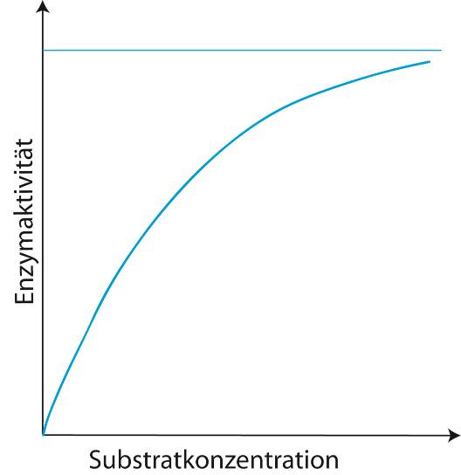
- Wann ist die Enzymaktivität maximal? Benutze für deine Erklärung die nebenstehende Grafik.

- Leonor Michaelis und Maud Menten haben die nach ihnen benannte Michaelis-Menten-Theorie aufgestellt. Bestandteil dieser Theorie ist die Michaelis-Menten-Gleichung.
$v_{0}=\frac{v_{\text{max}}⋅[S]}{K_{m}+[S]}$ (Michaelis-Menten-Gleichung)
Die Michaelis-Menten-Konstante K_{m} ist die Substratkonzentration, bei der die Hälfte der maximalen Enzymaktivität erreicht wird.
Zeichne in der Grafik oben die Michaelis-Menten-Konstante ein.
(Tipp: Zeichne zuerst die „halb-maximale“ Enzymaktivität ein.)
- Welchen Einfluss haben kompetitive Hemmstoffe auf die Michaelis-Menten-Konstante K_{m} und auf die maximale Enzymaktivität v_{max}?

